За попередню добу Миколаївські рятувальники ліквідували п’ять пожеж

У суботу о 10 год. 39 хв. до рятувальників надійшло повідомлення про пожежу за адресою с. Красів по вул. Стуса Тростянецької сільської ради Стрийського району, яка виникла в будівлі сушки дров. Через щільне задимлення рятувальникам довелося працювали в апаратах захисту органів дихання у складі 2-х ланок газодимозахисної служби. Пожежу було ліквідовано о 12 год. 44 хв.. Внаслідок пожежі вогнем було знищено утеплення покрівлі на площі 35 м кв., 5 м куб. дров. Завдяки злагодженим і оперативним діям вогнеборців врятовано будівлю та 24 м куб. дров. До ліквідації пожежі було залучено 8 рятувальників та 2 одиниці спецтехніки. Цього ж дня надійшло повідомлення про пожежу в п’ятиповерховій закинутій будівлі за адресою, м. Миколаїв, вул. Федьковича, 28 Миколаївської міської ради Стрийського району. Внаслідок пожежі вогнем знищено 3 м кв. сміття. До ліквідації пожежі було залучено 3 рятувальника та 1 одиницю спецтехніки
Також за минулу добу Миколаївські рятувальники ліквідовували 3 пожежі сухої трави за наступними адресам: с. Розвадів, с. Верин Розвадівської сільської ради та в с. Кагуїв Миколаївської міської ради Стрийського району. Вогонь знищив 2300 кв. м сухостою. Внаслідок пожеж постраждалих немає. Причини та обставини виникнення пожеж встановлюються.
Окремо слід відмітити та подякувати старості Липівського старостинського округу Остапу Молошію, депутату Тростянецької сільської ради Анатолію Голованю та жителю с. Липівка Олександру Луковцю за небайдужість, високий рівень свідомості та правильну громадянську позицію, які вчора завдяки спільними зусиллями оперативно ліквідували пожежу сухостою в с. Луб'яна запобігши поширенню пожежі на значні площі та можливим майновим втратам.
Поряд із цим Миколаївський РС звертається до усіх громадян суворо дотримуватися правил пожежної безпеки та не провокувати пожежі в природних екосистемах. Перш за все, не слід випалювати суху траву та сміття на присадибних ділянках, розводити відкритий вогонь поруч із господарськими та житловими будівлями, при палінні цигарок - не кидайте недопалки на землю з сухою трав’янистою підстилкою. Пам'ятайте, що спалювання сміття та сухої трави на території і поблизу населених пунктів, заборонено.
Наголошуємо, якщо Ви виявили пожежу, негайно телефонуйте за номером 101, а якщо помітили особу причетну до загорання викликайте представників поліції за номером 102!
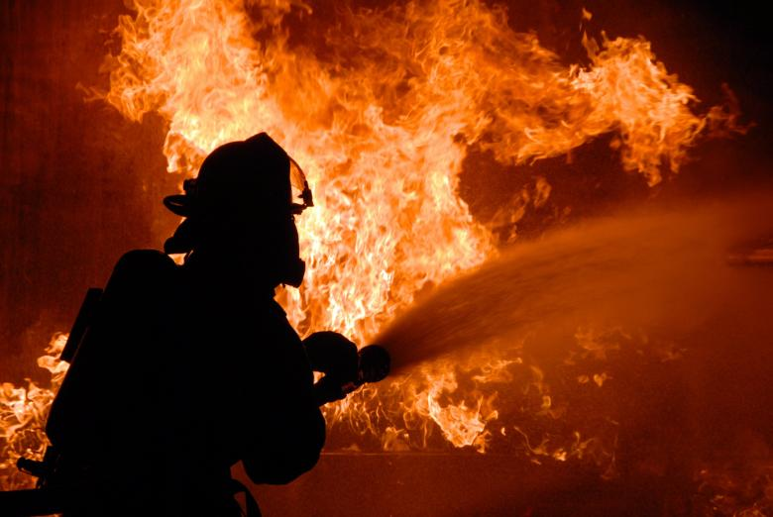
Будьте свідомі - бережіть себе і природу!

